ПВНЗ «Буковинський університет»

Факультет комп’ютерних систем і технологій

ЗВІТ

Про виконання лабораторної роботи №2

з дисципліни  “Інтелектуальний аналіз даних”

Виконав студент групи К-300  
Крячун Б.С.  
Прийняв викладач  
Артеменко О.І.

Лабораторна робота №2

Тема: Основи роботи з наборами даних різних типів та структур

Мета: Набуття практичних навичок роботи з наборами даних на мові R

Варіант: №3

Посилання на GitHub: <https://github.com/kbs281103/IAD_KBS_K-300>

Завдання 1

Опис виконання:

Створено вектори за допомогою функцій c(), seq(), rep(), об'єднано декілька векторів у один.

Крім того, створено вектори різних типів: числові, стрічкові, логічні.

Код:

# Вектори чисел

v1 <- c(1, 2, 3)

v2 <- seq(1, 10, by=2) # послідовність

v3 <- rep(5, times=4) # повторення

# Вектори різних типів

char_vector <- c("A", "B", "C")

logical_vector <- c(TRUE, FALSE, TRUE)

# Конкатенація

concat <- c(v1, v2)

print(v1)

print(v2)

print(v3)

print(concat)

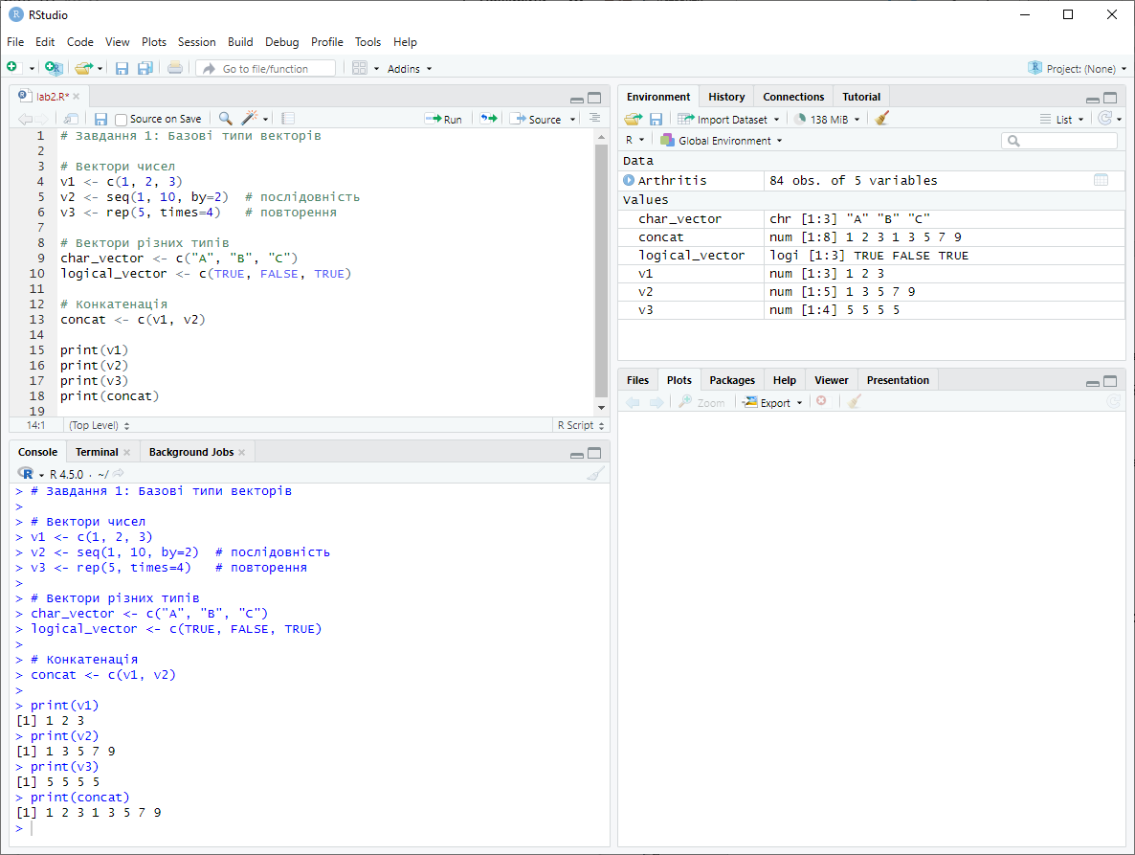

Завдання 2

Опис виконання:

Виконано обчислення:

3A + 4B - 2C

Матриці A, B, C створено відповідно до варіанту.

Код:

A <- matrix(c(1,0,4,-4,2,1), nrow=3, byrow=TRUE)

B <- matrix(c(1,-1,2,3,1,-5), nrow=3, byrow=TRUE)

C <- matrix(c(3,4,1,-3,8,6), nrow=3, byrow=TRUE)

result <- 3*A + 4*B - 2*C

print(result)

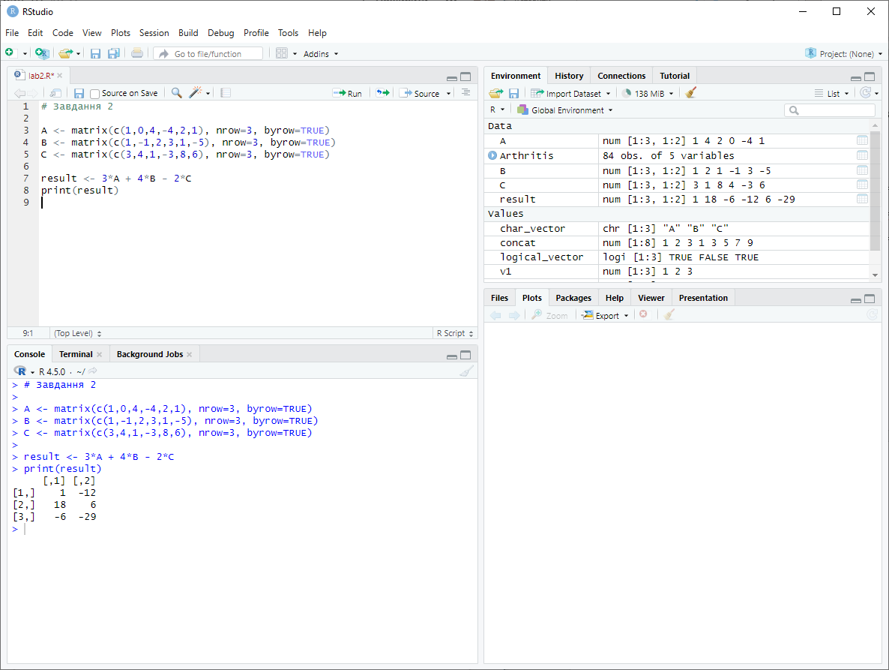

Завдання 3

Опис виконання:

Створено масив та список з елементами, що імітують дані з лінгвістики.

Код:

# Масив: наприклад частоти фонем у мовах

array_data <- array(1:24, dim = c(3,4,2))

print(array_data)

# Список: прикладна лінгвістика

linguistics_list <- list(

language = "Ukrainian",

phonemes = c("a", "i", "u"),

count = 3

)

print(linguistics_list)

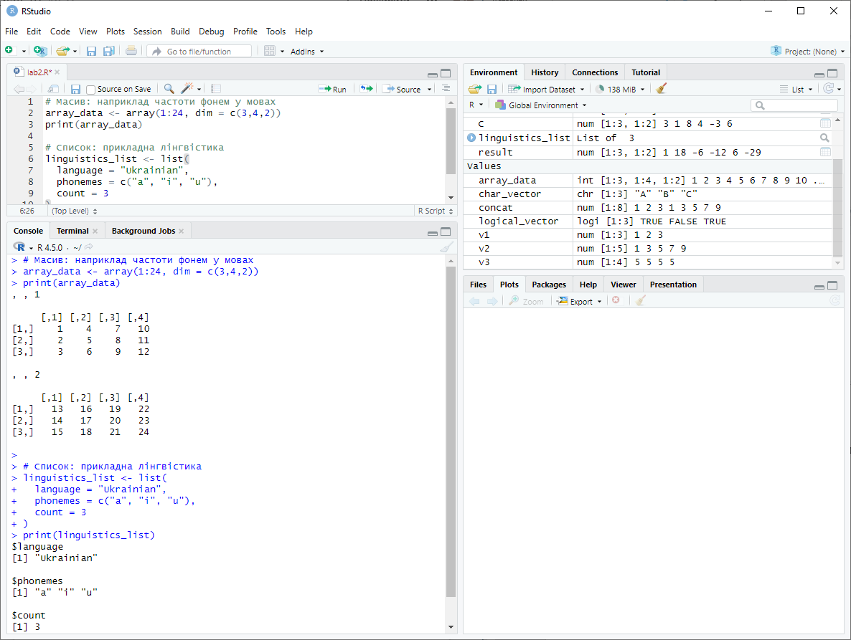

Завдання 4

Опис виконання:

Створено фактори та впорядковані фактори, які моделюють категорії частин мови та частотні характеристики.

Код:

# Категорії частин мови

parts_of_speech <- c("noun", "verb", "adjective", "noun", "verb")

pos_factor <- factor(parts_of_speech)

print(pos_factor)

# Впорядкований фактор

frequency <- c("low", "medium", "high", "low", "high")

freq_ordered <- factor(frequency, ordered=TRUE, levels=c("low", "medium", "high"))

print(freq_ordered)

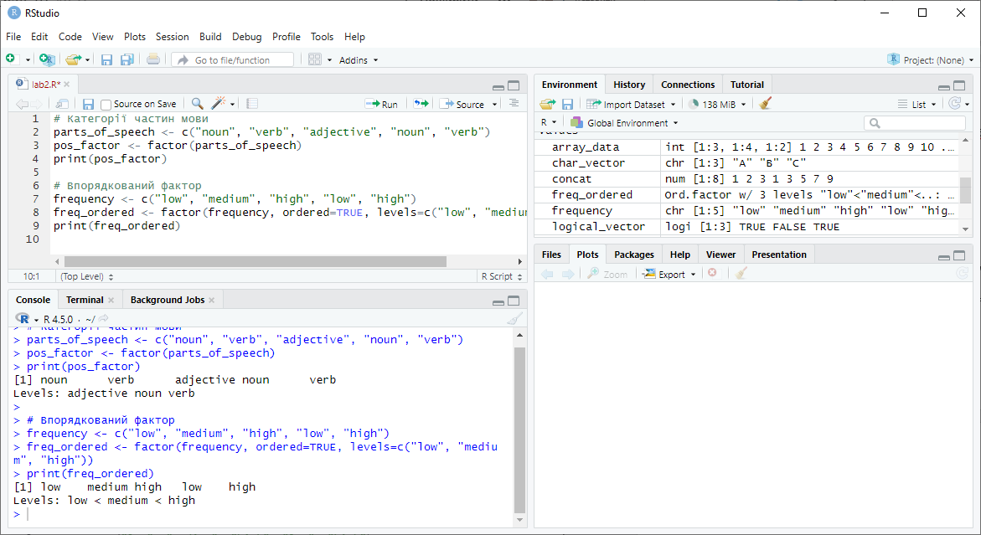

Завдання 5

Опис виконання:

Створено фрейм даних, який містить частоти вживання слів у тексті.

Код:

# Таблиця частот слів

words_df <- data.frame(

word = c("the", "of", "and", "to"),

freq = c(2200, 1500, 1300, 1100)

)

print(words_df)

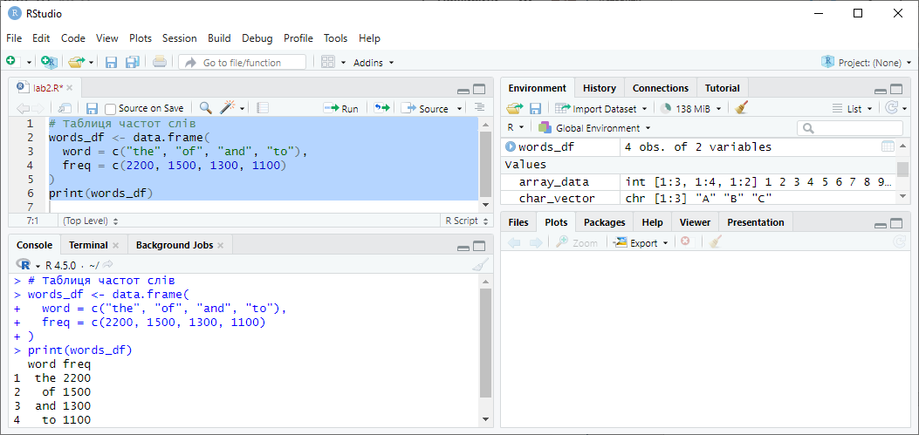

Завдання 6

Опис виконання:

Описано вбудований набір даних iris, побудовано графік залежності довжини пелюстки від довжини чашолистка.

Код:

# Завантаження та перегляд iris

data(iris)

summary(iris)

# Побудова базового графіка

plot(iris$Sepal.Length, iris$Petal.Length, col=iris$Species,

main="Залежність довжини пелюстки від чашолистка",

xlab="Довжина чашолистка", ylab="Довжина пелюстки")

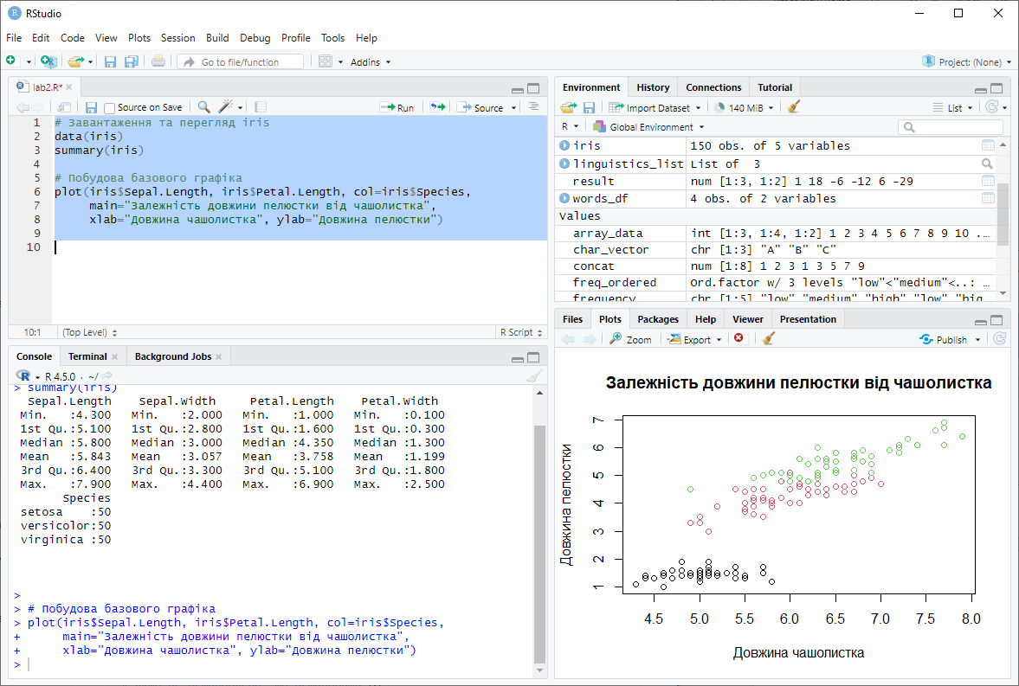

Завдання 7

Опис виконання:

Побудовано графік через ggplot2, що має охайний вигляд та кольорове групування.

Код:

library(ggplot2)

ggplot(iris, aes(x=Sepal.Length, y=Petal.Length, color=Species)) +

geom_point(size=3) +

theme_minimal() +

labs(title="Графік залежності довжини пелюстки від чашолистка",

x="Довжина чашолистка", y="Довжина пелюстки")

